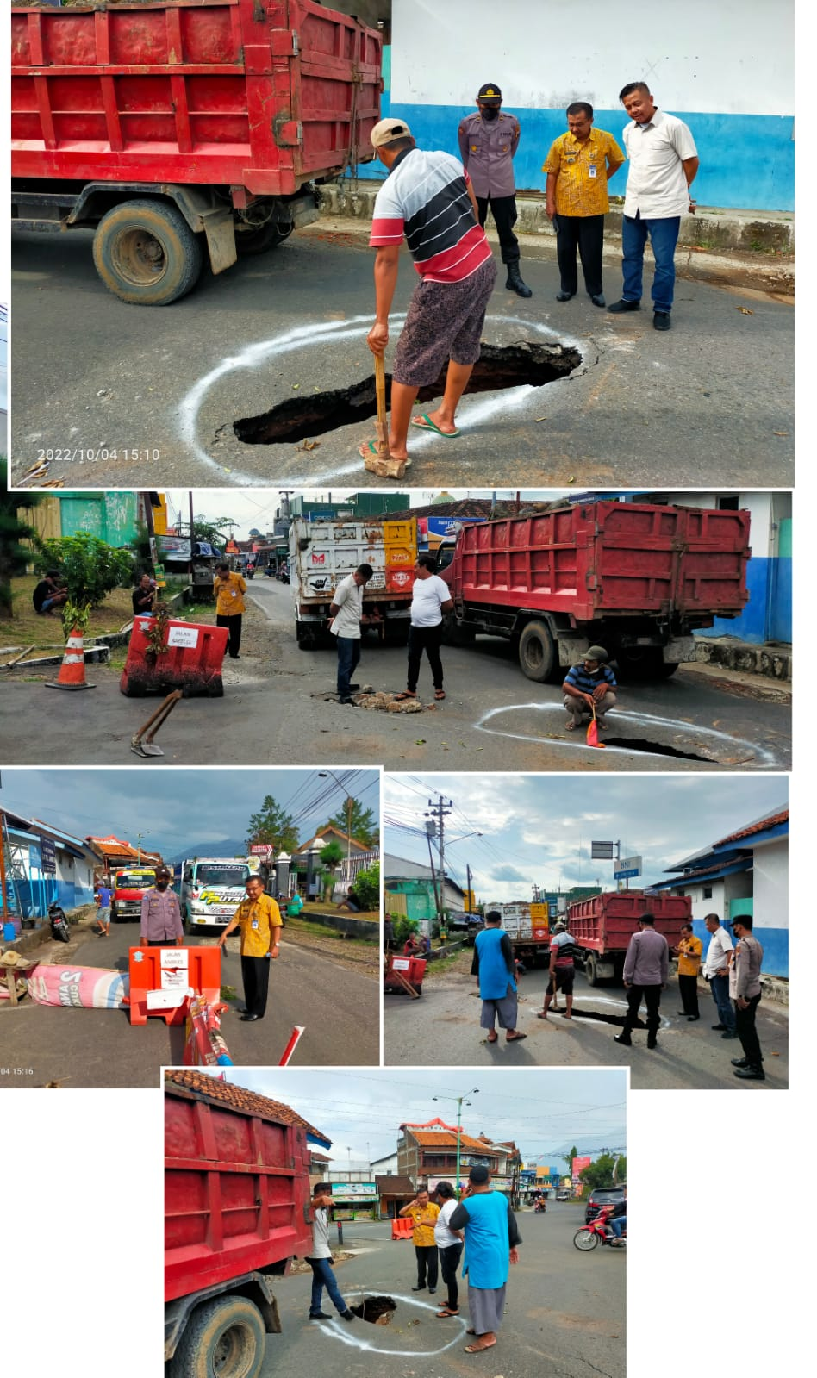
PENINJAUAN LANGSUNG JALAN AMBLES DEPAN PTP N IX BATU JAMUS

Selasa, 4 Oktober 2022 Bapak Camat Kerjo Drs. Sularno, M.Pd meninjau langsung kerusakan jalan depan PTP N IX Batu Jamus bersama FORKOMPIMCAM Kerjo, perwakilan dari PTP, PT Brantas, dan Kades Kuto. Peninjauan langsung ini dilakukan untuk mengetahui langkah-langkah yang dapat dilakukan untuk memperbaiki kerusakan jalan tersebut, dan sementara telah di alihkan arus lalu lintas yang melewati jalan tersebut ke dalam terminal sehingga arus lalu lintas memang sedikit terhambat karena padatnya mobilitas mengingat jalan tersebut adalah jalan Kabupaten yang menghubungkan kabupaten Karanganyar dengan Kabupaten Sragen sampai ke Kota Solo melewati jalan tersebut. Kerusakan tersebut diakibatkan oleh badan jalan yang sudah tua dan lama, juga dilewati oleh truk dengan muatan berat yang hampir setiap hari melewati badan jalan tersebut.

